Приложение 1
к распоряжению
администрации
города Красноярска
от _____________ № _________

СВЕДЕНИЯ
о границах публичного сервитута

Местоположение границ  публичного сервитута | Красноярский край, г. Красноярск, Центральный район
Система координат | МСК-167, зона 4
Метод определения координат | аналитический метод
Площадь земельного участка | 665 кв. м
Средняя квадратическая погрешность положения  характерной точки (Mt), м | 0,1
Обозначение характерных  точек границ | Координаты, м
Обозначение характерных  точек границ | Х | Y
1 | 2 | 3
1 | 635611.48 | 98706.75
2 | 635611.48 | 98694.85
3 | 635610.99 | 98693.08
4 | 635606.91 | 98516.93
5 | 635603.97 | 98478.92
6 | 635591.98 | 98432.62
7 | 635590.51 | 98432.21
8 | 635582.86 | 98421.82
9 | 635586.71 | 98418.61
10 | 635595.07 | 98429.98
11 | 635593.84 | 98431.79
12 | 635605.95 | 98478.59
13 | 635608.91 | 98516.78
14 | 635612.98 | 98692.38
15 | 635613.75 | 98693.41
16 | 635616.49 | 98693.60
17 | 635616.49 | 98706.71
1 | 635611.48 | 98706.75
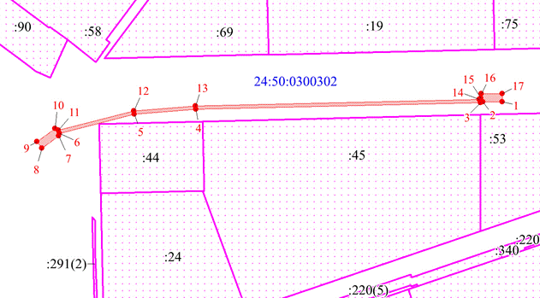
Масштаб 1:2000
Условные обозначения:
 | – граница публичного сервитута;
 | – характерная точка границы публичного сервитута;
 | – существующая часть границы, имеющиеся в ЕГРН сведения о которой достаточны для определения ее местоположения;
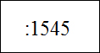 | – надписи кадастрового номера земельного участка, сведения о котором содержатся в ЕГРН;
 | – обозначение кадастрового квартала.

